Консультация для родителей ДОУ по антитеррористической безопасности.

подготовила:
уполномоченный по ГОиЧС
МАДОУ № 1 «Детский сад Будущего
Никитина В.Н.

1. Ваши отношения с детьми
Обеспечение безопасности семьи, а в особенности детей имеет очень важное значение. Именно через ежедневное общение со своим ребенком вы узнаете о проблемах и вопросах, которые волнуют его и, решая с ним его проблемы, помогаете ему научиться правильно вести себя в той или иной ситуации. Поэтому первое правило гласит: как можно чаще говорите с детьми, помогайте решать их, пусть даже пустяковые, по вашему мнению, проблемы.
Наблюдая за игрой ребенка, мы смотрим на себя со стороны. А значит, нам самим нужно быть предельно осторожными и внимательными, зная, что наше действие ребенок может воспроизвести с точностью до мельчайших деталей. Поэтому, сколько бы раз вы ни повторяли ребенку, что прежде чем открыть дверь, нужно узнать, кто за ней, он никогда не выполнит, если вы сами не будете четко это выполнять. Правило второе: если хотите научить ребенка правилам безопасности, прежде всего сами выполняйте их.
Самым лучшим способом обучения детей является собственный пример. Если вы всегда внимательны к своей собственной безопасности, то и ребенок будет повторять эти же действия. Любой мошенник или вор внимательно наблюдает за людьми и безошибочно выбирает себе жертву, и если вы приучили ребенка к внимательности, то шанс быть ограбленным снизится почти вдвое.

2. Ребенок один в квартире.
С какого возраста можно оставлять ребенка одного? Это зависит от многих обстоятельств: возраст вашего ребенка, его самостоятельность, и насколько вы ему доверяете. Необходимо постепенно приучать ребенка оставаться одного.
Основными правилами, если ребенок остается один дома, должны быть:
1. На видном месте напишите телефоны, по которым он может быстро связаться (ваша работа, мобильный, милиция, скорая помощь, пожарная охрана, соседи).
2. Постоянно повторяйте правила поведения, устраивайте маленькие экзамены, разбирайте ошибки.
3. Сами неукоснительно выполняйте правила по безопасности. Будьте примером.
4. Выучите с ребенком, как его зовут, и как зовут его родителей, а также домашний адрес и телефон.
5. Уберите все предметы, которыми он может пораниться.
6. Проверьте, не оставили ли вы включенной воду или газ, выключили ли электронагревательные приборы.
7. Закройте окна и тщательно заприте входную дверь.
8. Уходя в вечернее время, не забудьте включить свет в комнатах, это отпугнет злоумышленников, и вашему ребенку не будет страшно одному.
9. При расположении квартиры на первом этаже, зашторьте окна, а если кто-то стучится в окно, ваш ребенок, не подходя к нему, должен громко кричать: 'Папа! Иди сюда'.
10. При возвращении домой предупредите ребенка об этом по телефону или домофону. Позвонив в дверь, ребенок должен ее открывать только после того, как вы полностью назовете себя.
Приведем лишь небольшой перечень ошибок, которые чаще всего допускают наши дети:
• они, не задумываясь над последствиями, открывают дверь, и даже если кто-то стоит на лестничной площадке, спокойно идут навстречу к незнакомцу;
• покидая квартиру, часто оставляют ее открытой, мол я быстро вернусь;
• беззаботно выбрасываю мусор или забирают почту, когда у них за спиной кто-то появился;
• садятся в лифт с незнакомыми людьми.

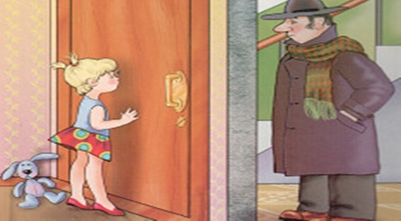

Опасность со стороны родителей.
Мы много говорим об опасности, которая исходит от посторонних, но почти не говорим об опасности со стороны родителей. Мы иногда не задумываясь ставим под угрозу жизнь наших детей. Это и необдуманные долги, с которыми вы вряд ли сможете расправиться, и разводы, и новые браки, и простое несоблюдение правил дорожного движения. С самого рождения родители должны воспитывать у ребенка доверительное отношение друг к другу. Учите его не бояться родителей и говорить им правду обо всех случаях в их жизни - это поможет в дальнейшем избежать многих проблем.
• Если у вас имеются дома крупные сбережения денег, то желательно, чтобы о них не знали дети, так как в играх на улице или в квартире с друзьями (знакомыми) могут похвастаться об этом, что может привести к их краже.
• Воспитывайте у детей честность, бережливость, умение жить по средствам. Когда дети просят у вас деньги, то пусть объяснят, для чего они нужны. Если вы считаете просьбу не обоснованной, то постарайтесь доходчиво объяснить причину отказа. Обида со стороны ребенка может привести к тому, что он самостоятельно возьмет деньги, скрыв об этом, и это приведет к недоверию родителей и детей.
Если вы оказались в затруднительном финансовом положении, вам угрожают, скрываясь, не берите ребенка с собой, оставьте его в детском доме под другой фамилией или спрячьте его у надежных людей, так как он является вашим уязвимым местом.

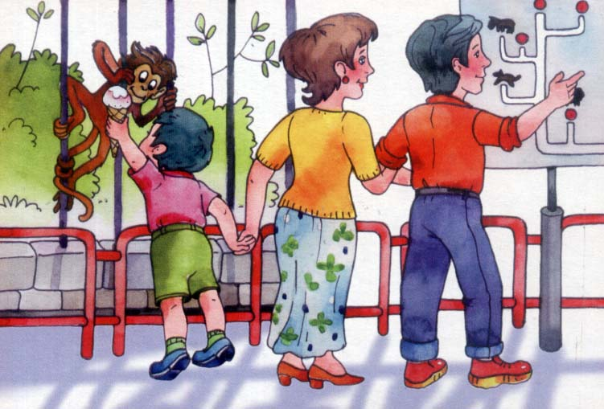

Ребенок и улица.
Оставляя ребенка на улице, договоритесь с кем-то из соседей, гуляющих с детьми, присмотреть за ним. Выбирая место для игр, используйте места, удаленные от шоссе, или специально оборудованные площадки. Расскажите ребенку, как правильно приближаться к качелям или другим движущимся аттракционам.
Переходя дорогу, обязательно пользуйтесь переходами и соблюдайте правила безопасности на дороге.
Места большого скопления людей.
Бывают случаи, когда мы принимаем решение пойти на массовое гуляние или перед праздничным днем сходить с ребенком в магазин или на рынок и вместе с ним выбрать подарок. Но как же сделать, чтобы праздник не омрачился поисками друг друга в толпе народа, переживаниями родителей и наказанием ребенка? Для этого необходимо подготовиться к нестандартной ситуации, ее нужно предвидеть.
• Собираетесь ли вы на праздник или просто отпускаете своего ребенка гулять, пришейте к его одежде метки, выполненные на хлопчатобумажной однотонной ткани печатной машинкой или вышитые ниткой с именем, фамилией, телефоном для связи и медикаментозными противопоказаниями.
• Собираясь в места большого скопления народа, оденьте ребенка в яркую одежду, которую вам будет легче всего заметить. Выходя в места массового скопления народа, не забудьте взять с собой фотографии ребенка, наиболее полно отражающие его внешность.
• Входя на площадь, рынок или в магазин, покажите ребенку, где вы с ним встретитесь, если потеряете друг друга. Не назначайте встречу у фонарных столбов или под часами, их может оказаться несколько. Помните, что не только вы держите ребенка за руку, но и он держит вас. Не разрешайте ребенку держать вас за полу, рукав или ручку сумки, ему так легче всего потерять вас. Подходя к прилавку или пробираясь к нужному для вас месту, старайтесь держать ребенка впереди себя.
• Вы потеряли ребенка: оглянитесь по сторонам, громко окликните его по имени и фамилии, и если вы его не заметили, продвигайтесь к месту встречи, попутно показывая фотографии ребенка окружающим вас людям. Ребенок не должен реагировать, ни на какие предложения пойти поискать родителей, он может попросить незнакомых, пристойного вида людей проводить его к месту встречи с родителями. Он также должен в любой ситуации не принимать от незнакомых людей угощения и игрушки.
• Если вы заметили ребенка, не зовите его, постарайтесь не терять его из виду и начните продвигаться к нему. После того как вы нашли друг друга, не обрушивайтесь на ребенка, ругая его за неправильное поведение, лучше разберите с ним ошибки, которые были допущены. Проанализируйте, правильно или нет было выбрано место для встречи, и почему ребенок сразу не смог его найти.

